Добрый день!
Урок по изобразительному искусству на тему:
«Ты сам - мастер декоративно-прикладного искусства (витраж)»

1 этап работы

На данном уроке можно самому выступить в качестве мастера и попытаться создать множество красивых декоративных вещей, которые не только оживят помещения школы и дома, но и подарят людям эстетическое удовольствие.
В качестве такой декоративной вещи можно рассмотреть Витраж.
Витраж - (франц. vitrage, от лат. vitrum стекло) орнаментальная или сюжетная декоративная композиция, вставленная в оконный или дверной проем, выполненная из кусочков разноцветного стекла. В витражах очень красиво соединяются яркие цвета стёкол и чёрная контурная линия.
Витражи пришли к нам из древности. В древнем Риме выдувные цветные пластинки стали вставлять в окна домов знати. Начиная с XI-XII веков витражи стали неотъемлемой частью католических соборов. Мастеров привлекала возможность наполнить храм с помощью витражей эдакой музыкой света, которая помогала почувствовать каждому, входящему в дом божий, свою причастность к чему-то великому, испытать духовный экстаз. Разнообразны и формы оконных проемов, которые заполнялись витражом. Это и стрельчатые окна, и медальоны различных форм, и, конечно же, всем известные витражные розы на фасадах готических соборов. Тематика витражей была самой различной: начиная от растительных орнаментов, религиозных сюжетов и заканчивая изображениями самих мастеров за работой.

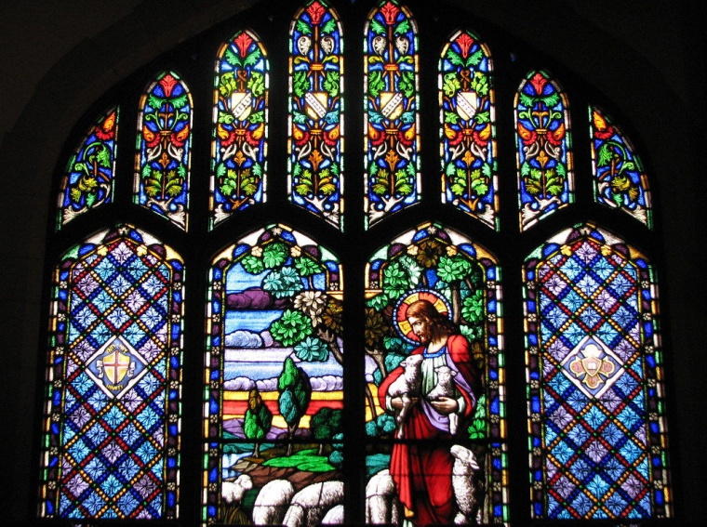
Примеры готических витражей:
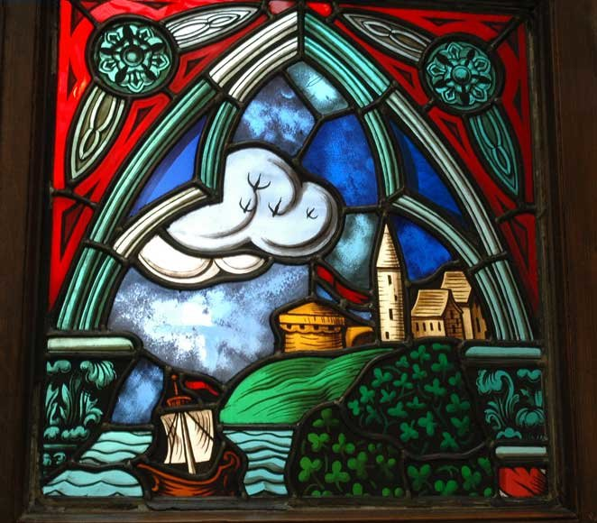
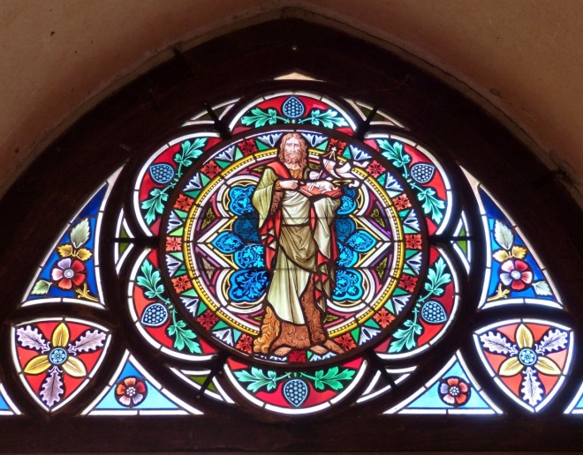
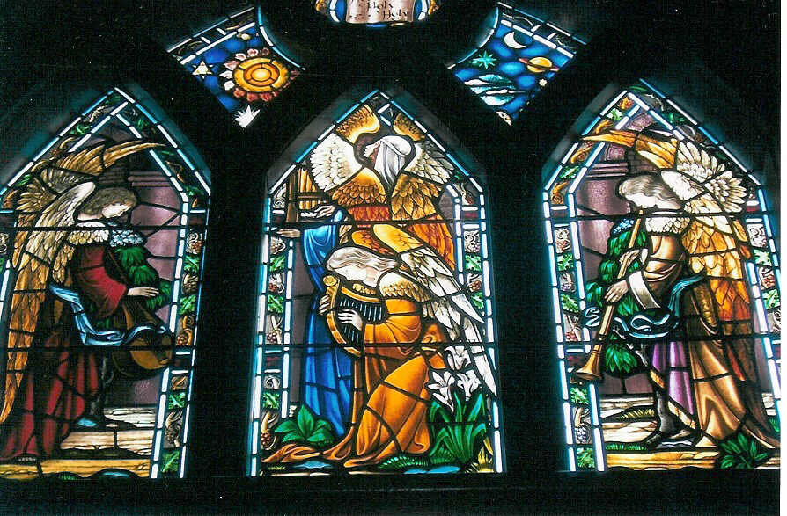

Формы окон, которые можно использовать в работе над витражом:
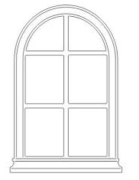
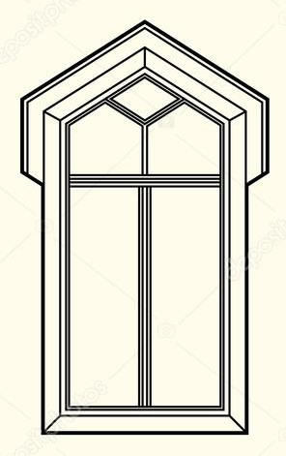
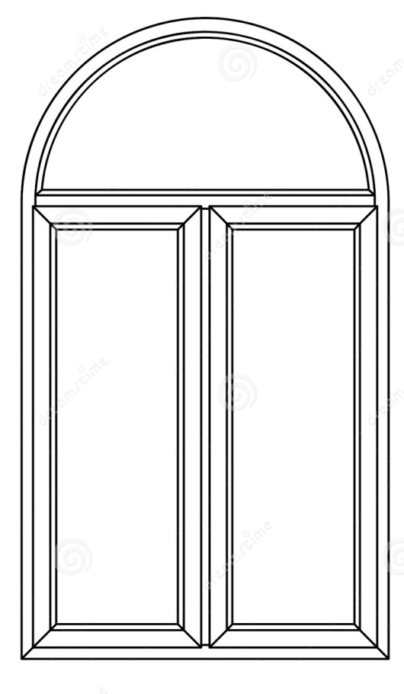
На данном уроке рассмотрим 2 вида композиций витража:

Морской – используются все изображения связанные с водным пространством (море, реки, озера), морская стихия (буря, шторм, гладь, бриз), морское дно с рыбами и млекопитающими, корабли (надводные, подводные), морская растительность (водоросли, кораллы), русалки и многое другое.
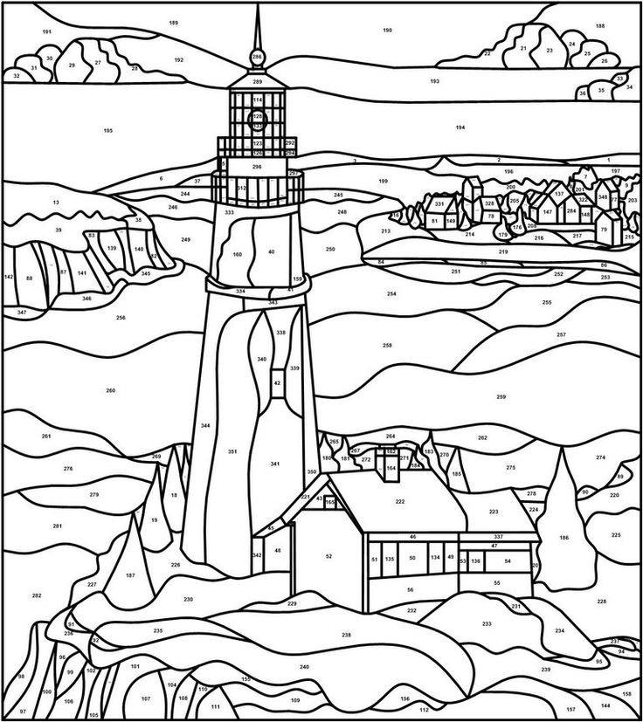
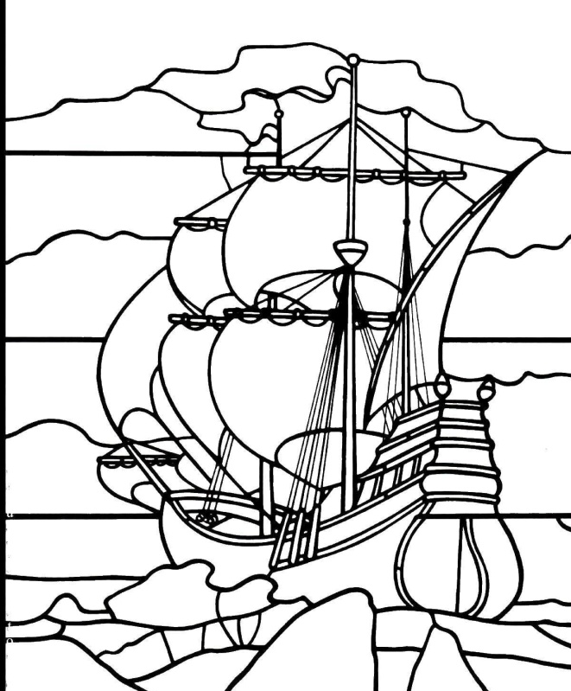

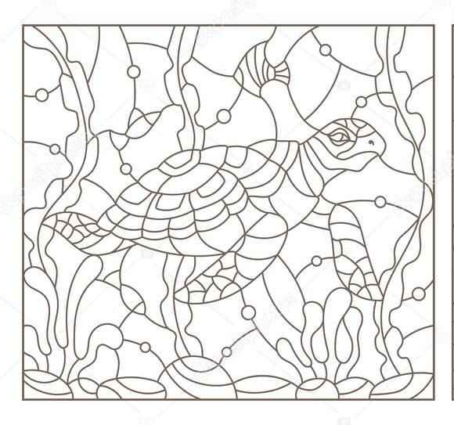
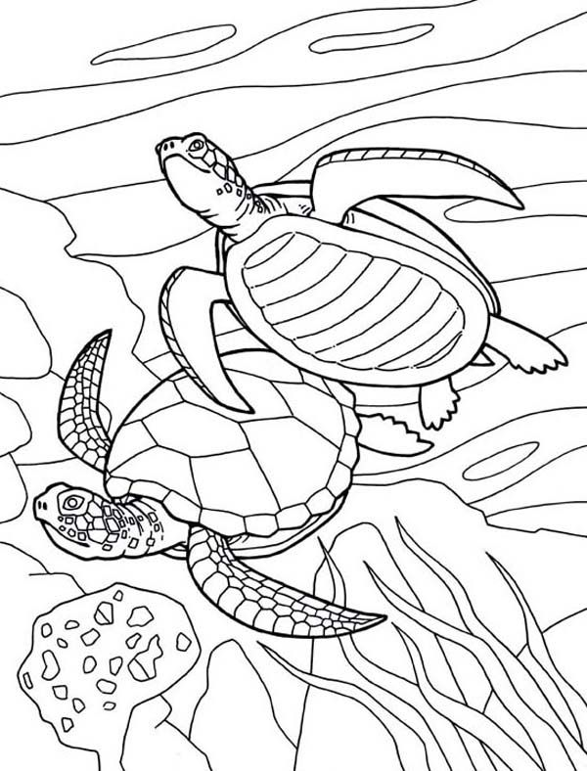
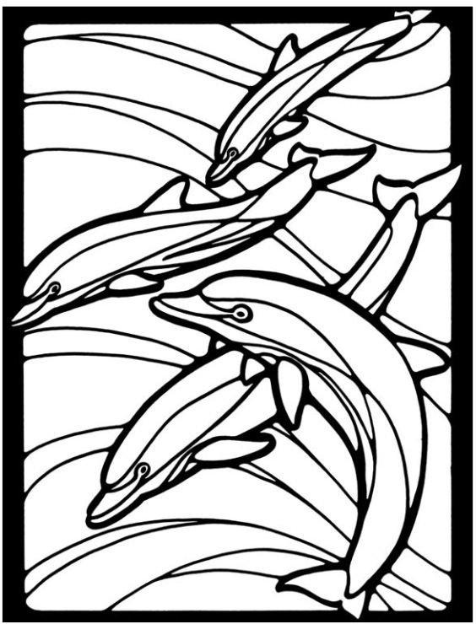

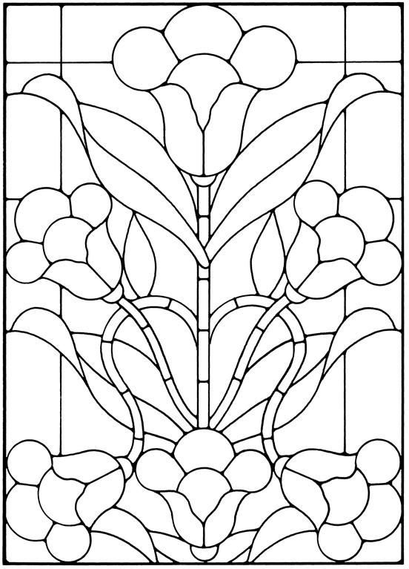
Растительный – используются все изображения связанные с природой, различные растения (деревья, цветы, сады, поля, фрукты, овощи, ягоды), изображают целые пейзажные композиции.
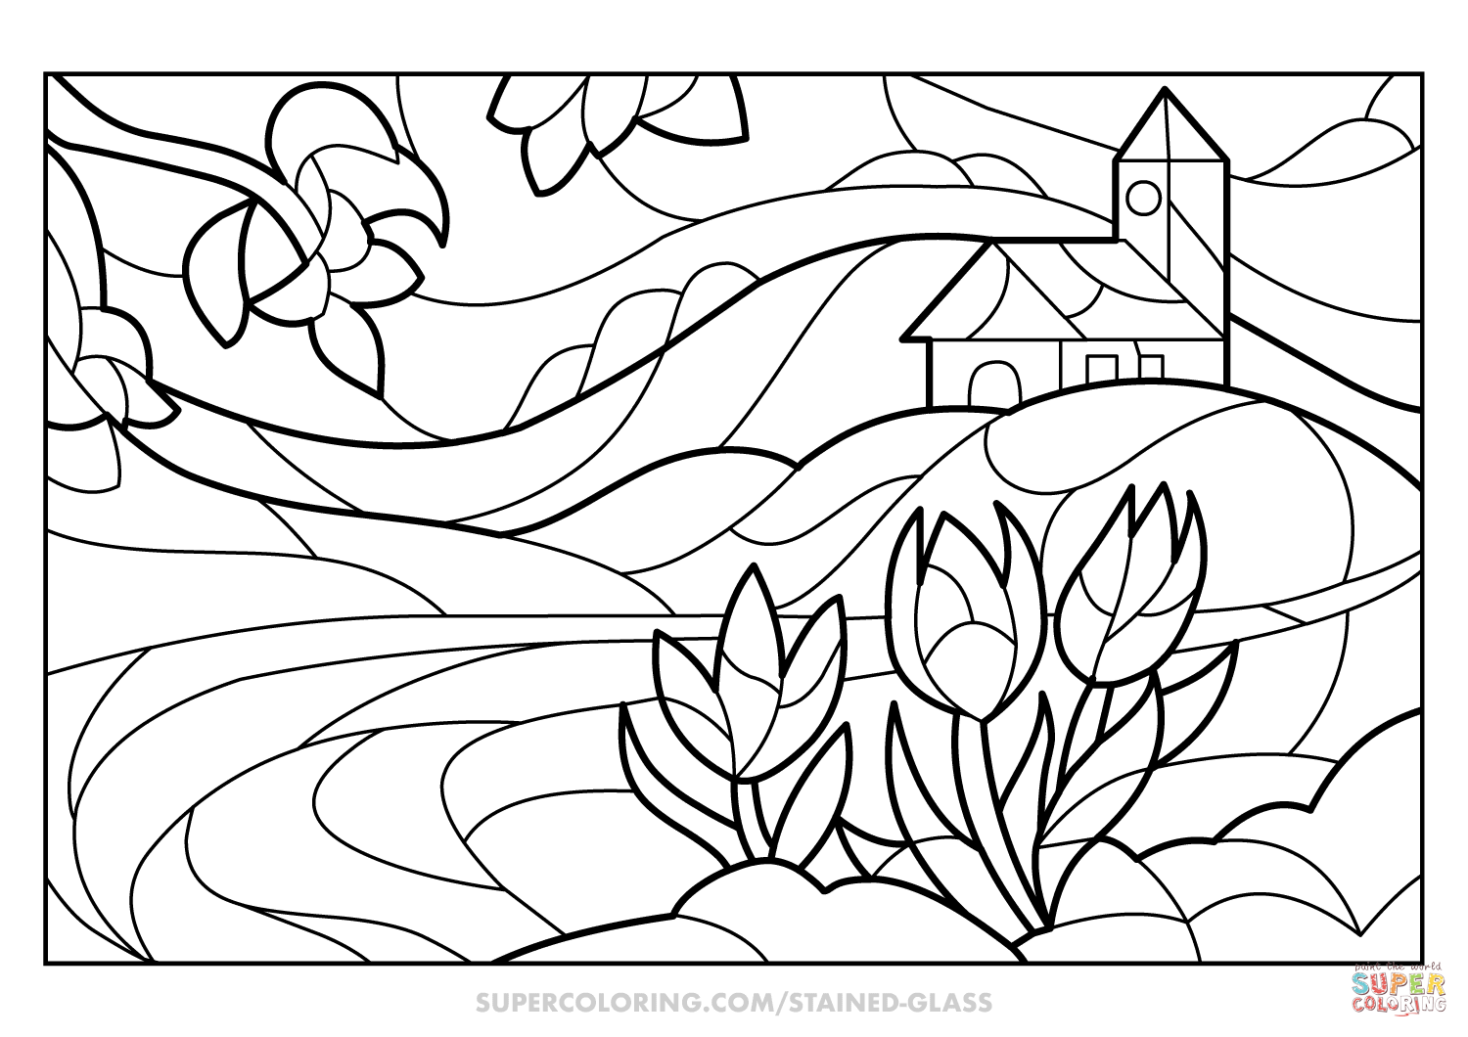
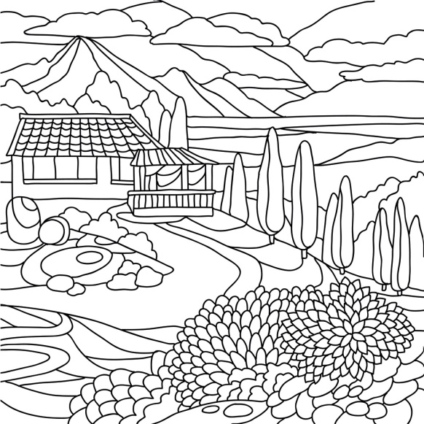
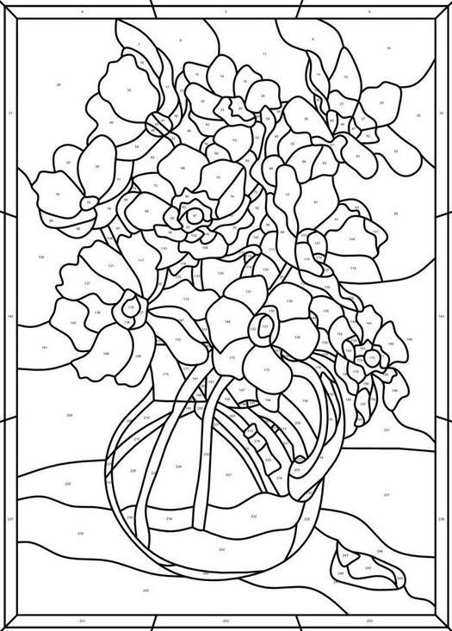
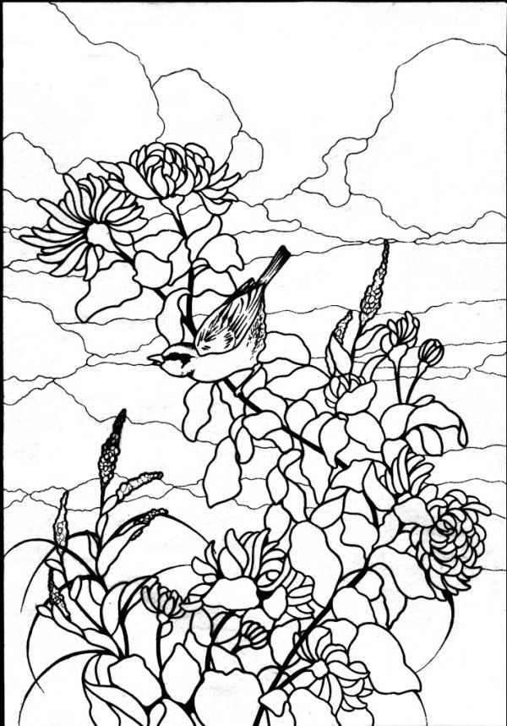

Обязательные этапы выполнения работы:

- На этом уроке нарисовать эскиз витража простым карандашом.
- Альбомный лист А4 расположить вертикально и во весь лист нарисовать окно (выбираете любое из 3х перечисленных выше) с рамой по контуру.
- Внутри окна, там, где расположены проемы для стекла (в арке и в прямоугольниках), нарисовать рисунок витража простым карандашом.
- По контуру окно и рисунок витража обвести темным фломастером.
- Композицию витража выбираете из выше перечисленных- морской или растительный.
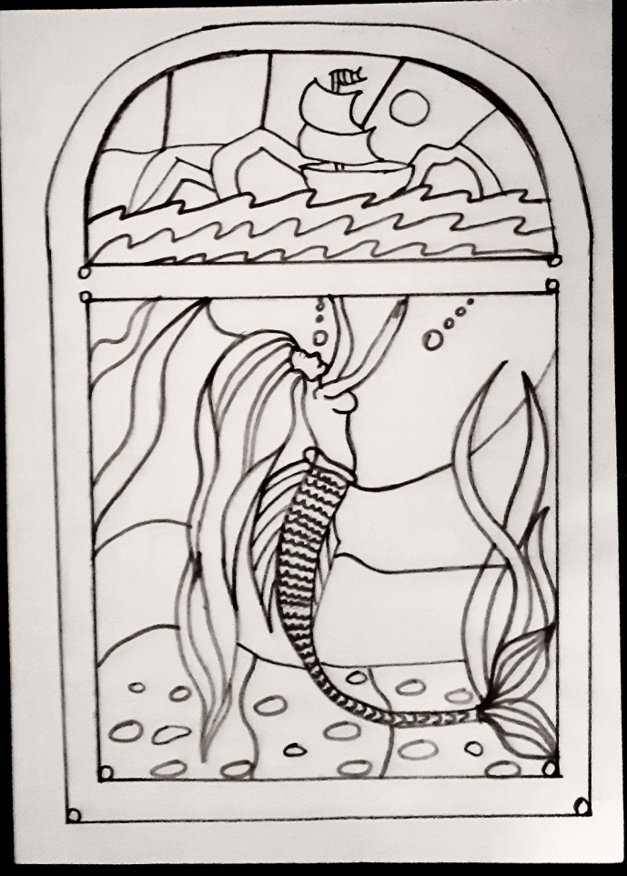

Пример:

Обязательно подписать (Ф.И., класс) свой рисунок вверху альбомного листа!

Готовые работы (фото) высылать на e-mail:
kistohka75@yandex.ru к 27.04.20
Оценки выставляются в журнал!

